Той пердесін ашайық,

Тойға шашу шашайық

Аналарды құрметтеп

Ән маржанын шашайық

Адам бойындағы жақсы қасиет күннің нұрынан, ананың сүтінен тараған. Сондықтан асыл аналар, қадірлі әжелер,қызғалдақ қыздар бүгінгі мейрамдарыңызбен құттықтай отырып, ортаға «Күншуақ» тобының балаларын шақырайық.

**Ән «Жан анам»**

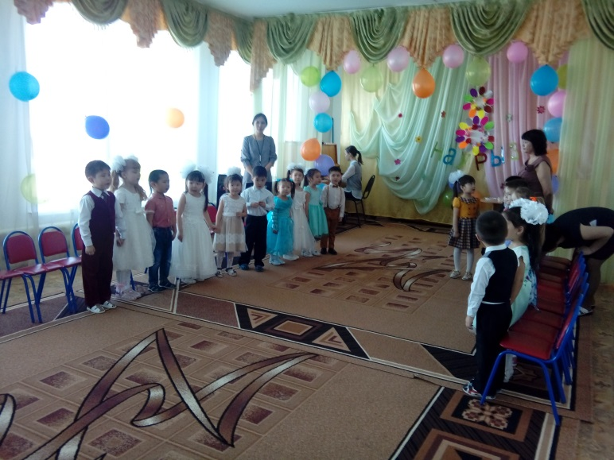

Қыздарымыз көңілді

Шақырамыз ортаға,

Тойымызға сән беріп

Би билейміз қуана- демекші қыздарды ортаға шақырамыз. (Аруна, Меруерт,Інжу)

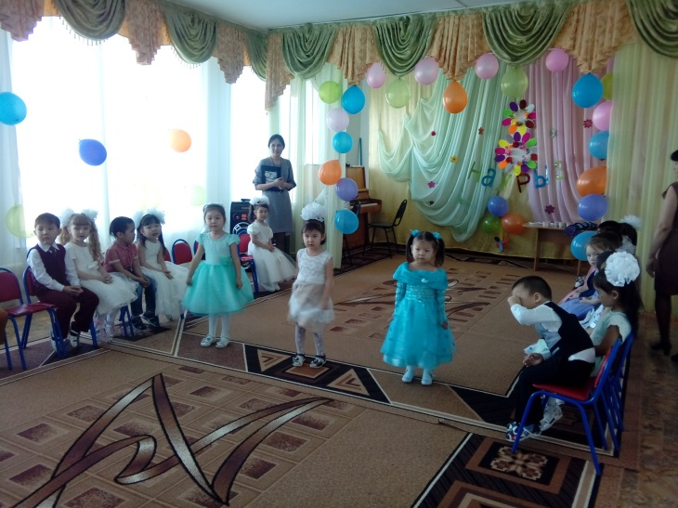

**Тақпақтар: (Інжу,Артем,Данил,Аружан,Ерлан,Асфандияр,Н.Ксения)**

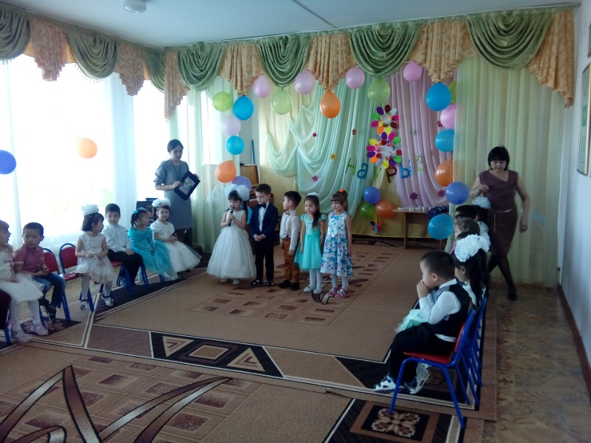

Анам болса қасымда  
Басқа бақыт не керек.  
Анашымның жүрегі, Інжу  
Мейірімді ғой керемет

Сенен өскен балалар,  
Батырлар мен даналар,  
Құттықтаймын мерекеңмен, Артем  
Құрметті Аналар!

Аналарды сүйеміз  
Ақылын ойға түземіз  
Әжені де ардақтап Данил  
Әдеппен бас иеміз.

Баланың да тірегі  
Дананыңда тілегі  
Ауырмасын ешқашан Аружан  
Анамыздың жүрегі.

Ана біздің күніміз  
Ананың біз гүліміз  
Балаларды қуантып Ерлан  
Ұзақ өмір сүріңіз.

Әже деген көп шығар,  
Әжемдей жоқ шығар.  
Мейірімді бұл кісі, Асфандияр  
Қандай ғажап күлкісі.

О, Алақай балалар  
Шақырады далалар   
Көктем келді гүл алып Н.Ксения  
Құстар келді жыр алып.  
**Көктем келді, наурыз келді,**

**Жер көгерді, ел көгерді.**

**Дастарқанын жайып дарқан**

**Жақсылық пен бақыт шашқан,**

**Жер көгеріп, малға толсын,**

**Ырыс тасып берекелі,- демекші, ортамызға әсем, әдемі жыл мезгілі Көктем ханшайымын қарсы алайық.**

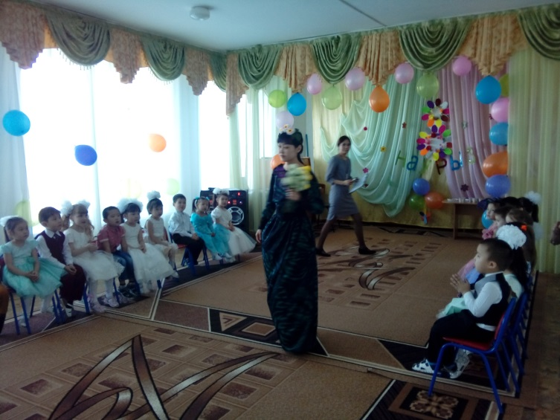

**Көктем ханшайымы:**

Армысыздар, халайық,

Бармысыздар,халайық!

Көктем мезгілі мен болам,

Жылда қарсы алайық.

Баршамызға тілегім осы, халайық.

Еліміздің несібеі көп болсын,

Жауын жауып, жер бетіне көк толсын,

Даламызға бұл музгіл құт болсын!

**Ойын: «Кәмпит»**

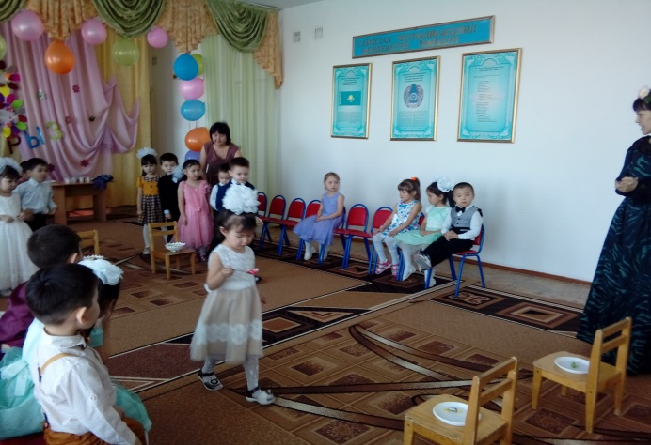 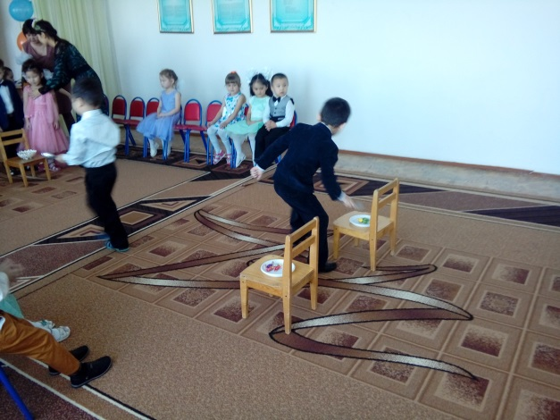

**Ән: «Маленькая страна» Адема қызымыздың орындауында.**

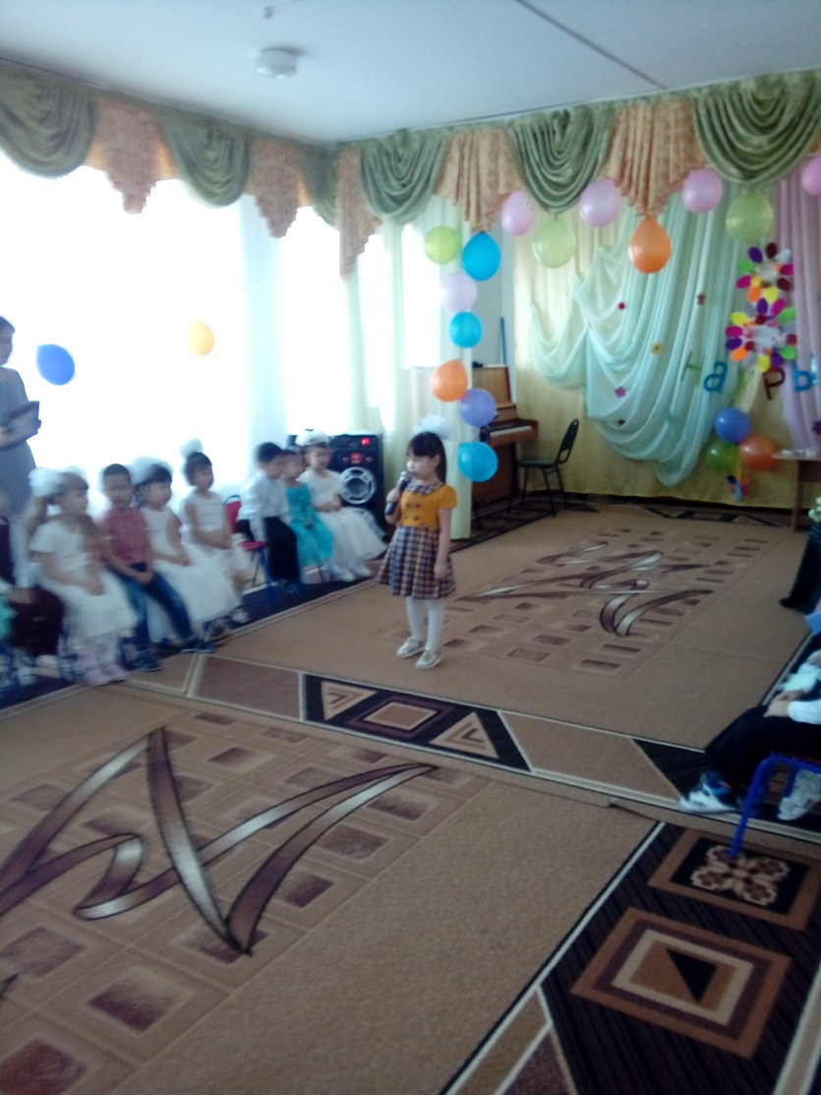

Әсем би әрбір елдің рәсімі екен,

Өнерпаз ортамызда басым екен.

Өнерің қуаныштан кім аяған

Жаңа биді сіздерге шашу етем.  
**Би: «Чумачечия весна»** (Алина,Аружан,Ж.Ксения,Аяна.Амина,Нурбол,Арсен,Ерлан,Адильхан,Артем)

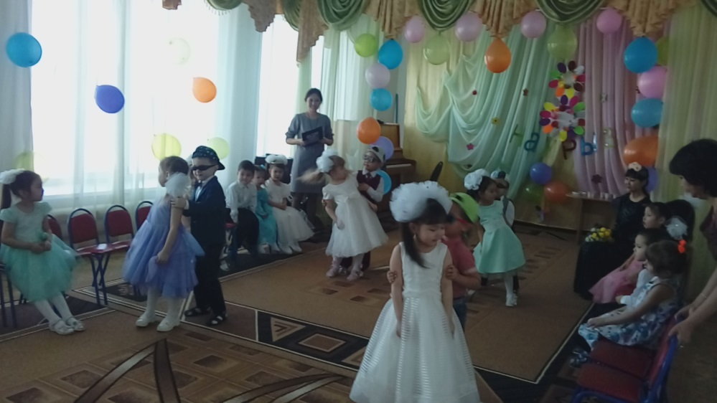 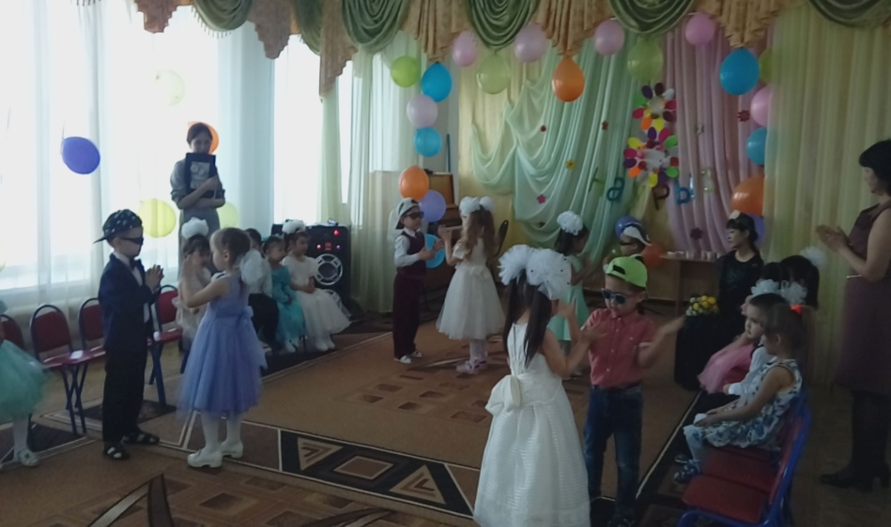

Біз ғана емес, қадір тұтқан бабалар,

Аналардан туған небір даналар.

Ана деген тіршіліктің тірегі,

Армысыздар, қасиетті аналар!

**Ортаға балаларымыздың мерекелік тақпақтарын арнаймыз. (Алина, Санжар,Адильхан,Ж.Ксения,Арсен,Аруна,Аяна)**

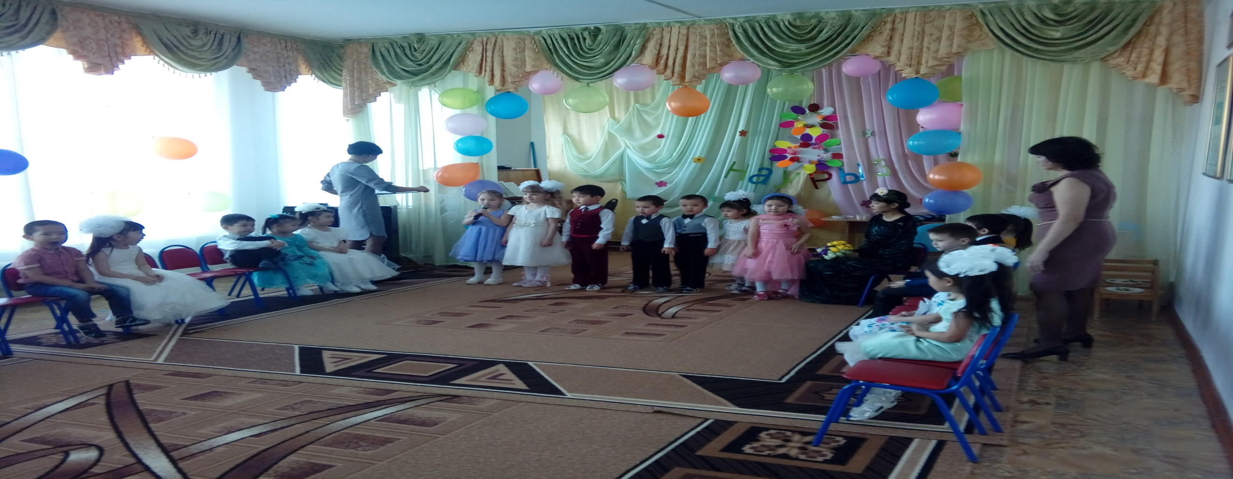

Ақ қабақты анашым,  
Күн сәулелі анашым.  
Әлпештеген баласын, Алина  
Айналайын анашым.

Анаң болса қасыңда  
Басқа бақыт не керек? Санжар

Әлпештеген аялаған  
Ақ сүт берген апатайым.  
Сәлем жазып бүгін саған, Адильхан  
Мейрамын мен құттықтаймын.

Менің әжем мейірбан,  
Мені жақсы көреді.  
Қажетіне жарасам, Ж.Ксения  
Жас балаша күледі.

Біз доспыз гүлдермен,  
Текке оны жұлмаймыз  
Той күні бір – бірден Арсен  
Аналарға сыйлаймыз.

Анам менің анашым  
Сені жақсы көремін  
Мерекемен бүгінгі Аруна  
Құттықтаймын мен сізді.

Ақ анашым, аппағым,  
Өзің жайлы тақпағым,  
Өзің жайлы әнім де, Аяна  
Арнадым саған бәрін де

**Ойын: «Йогурт»**

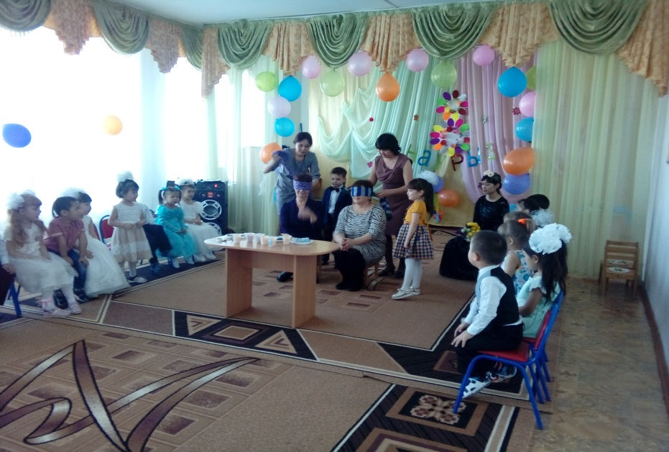

Армысыздар халайық

Бармысыздар халайық

Аналарды ардақтап

Әсем ән салайық

**Алина қызымыздың орындауында ән «Мама»**

Би билейміз бұралып,

Тақпақ айтсақ құба-құп

Қоштап қолды соққанда,

Қаламыз-ау қуанып.

**Би: «Ха-фа-на-на» (Адема,Н.Ксения,Еркежан,Ерасыл,Данил,Санжар,Асфандияр)**

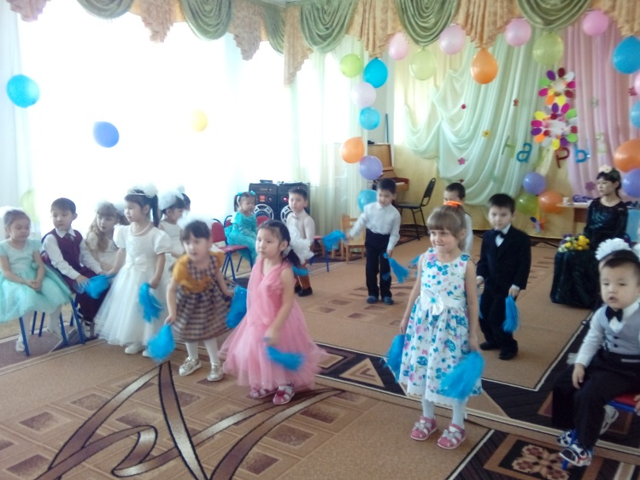 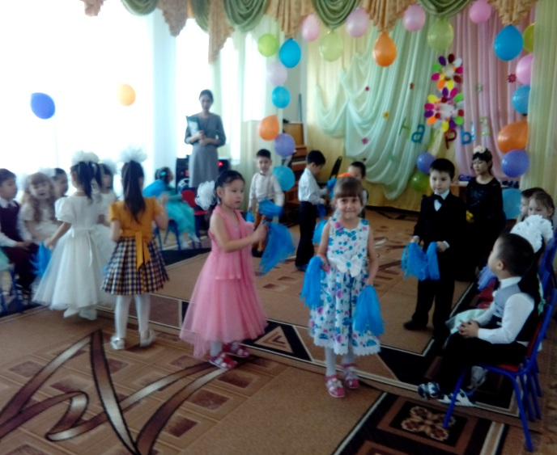

**Ортаға тақпақтармен (Нурбол,Меруерт,Ерасыл,Адема,Ералі,Еркежан,Амина,Амир)**

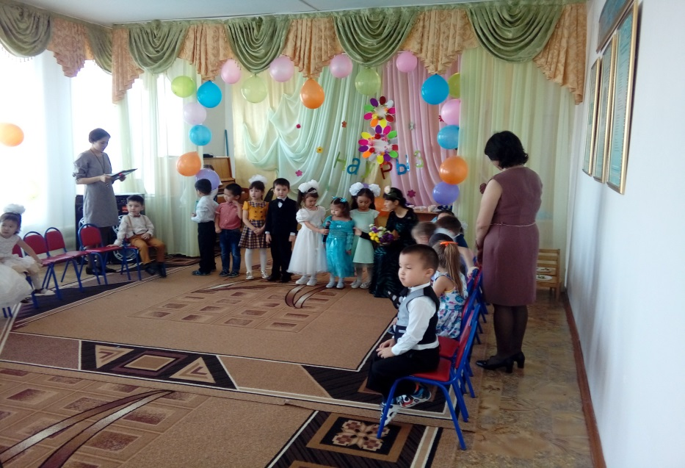

Әр сөзімді жаттаған,  
Жүрегімде сақтаған,  
Анашым деп мақтанам, Нурбол  
Айналайын ақ мамам.

Мен анамды сүйемін  
Құшағына енемін. Меруерт

Құтты болсын анашым  
Құтты болсын мерекең  
Әр кез саған тілеймін Ерасыл  
Ұзақ өмір жолдарын

Бізді өсірген анашым  
Еңбегіңіз зор екен  
Құтты болсын Анашым Адема  
Құтты болсын мерекең!

Жанымызды жайнатқан  
Өзіңіз ғой аналар  
Зор денсаулық, мол бақыт Ералі  
Тілейміз біз балалар.

Қуанамыз сыйлаймыз  
Қуаныштың мың гүлін  
Аналарды құттықтап Еркежан  
Жырдан шашу арнаймыз.

Жүзімізге қараңыз  
Бал күлкілі баламыз  
Бізге қымбат күн шуақ Амина  
Бізге қымбат аналар!

Келді көктем күнің,  
Күлімдейді гүлің - Амир

Үн қатасын бал тілмен,

Еркелеймін әр күнімен

Құттықтаймын анашым

8 наурызбен демекші – «Аяулы анашым» әңін қарсы алыңыздар.

**Хор «Аяулы анашым»**

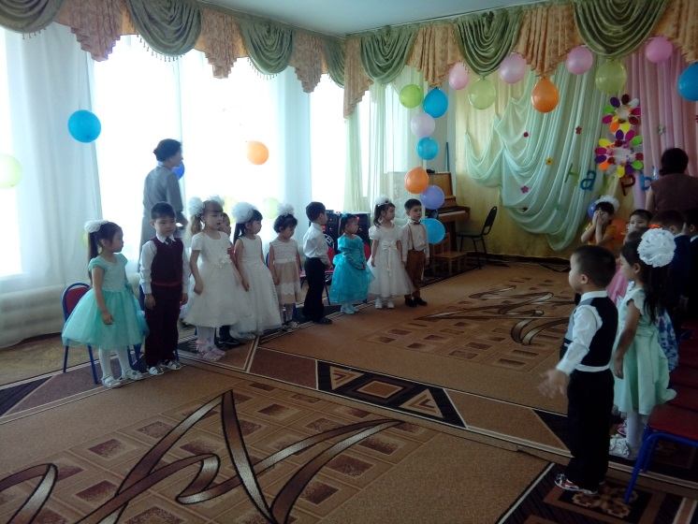

**Кетті қысқы ызғар,**

**Еріп жатыр мұздар,**

**Мерекеңмен бүгінгі**

**Қызғалдақтай қыздар дей келе ұлдарымыздың қыздарға арналған сыйлықтарын сыйлаймыз**

**Ұлдар қыздарға сыйлық сыйлайды**

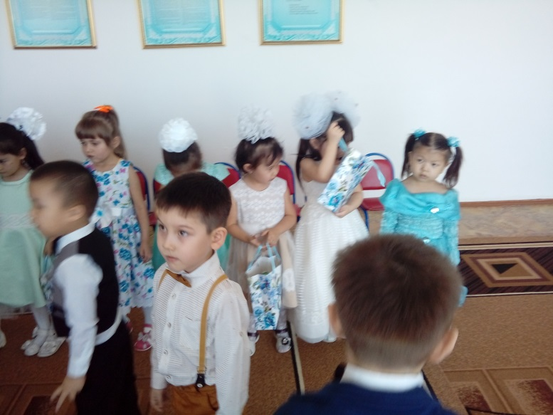

**Балалар аналарына сыйлық таратуда.**

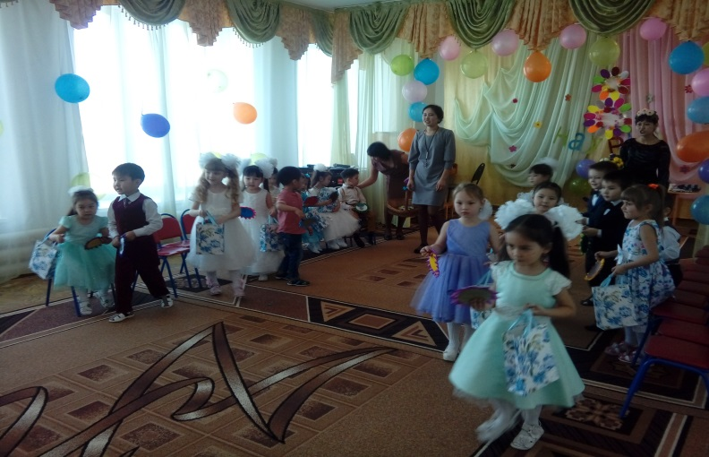

Ардақты аналар,апалар! Сіздерге осынау мерейлі мереке игі жақсылықтар әкелсін. Деңдерңізге саулық, бала-шағаларыңызға амандық тілейміз. Жүздеріңізден қуаныш пен шаттықтың нұры кетпесін. Еңбектеріңіз табысты болып, шаңырақтарыңызға құт-береке дарысын.